Outlook Express Uygulaması İçin MAIL/POP3 Ayarlarının Yapılması
1. Başlat butonuna tıklayın, Tüm Programlar menüsünden Outlook Express uygulamasını başlatın. | 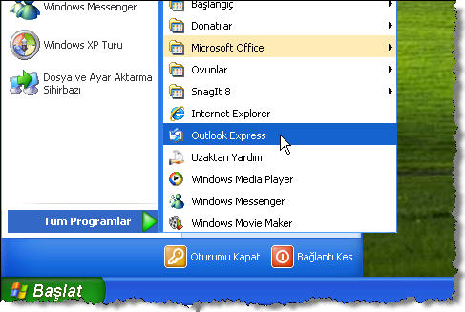
1. Araçlar menüsünden Hesaplar seçeneğine tıklayın. | 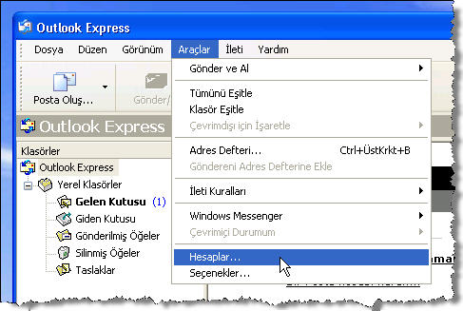
2. Posta bölümüne tıklayın. | 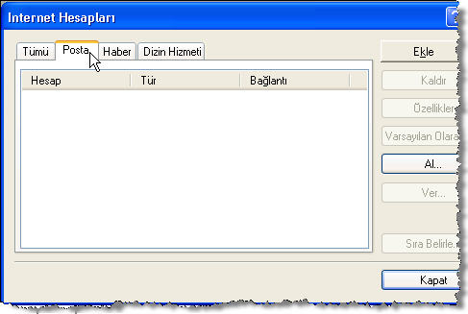
3. Ekle butonuna tıklayın, ve Posta alternatifini seçin. | 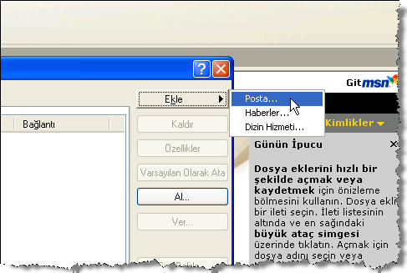
4. Görünen Ad alanına, isminizi yazın.  Örneğin “Akif AKBAYIR”  İleri butonuna tıklayın. | 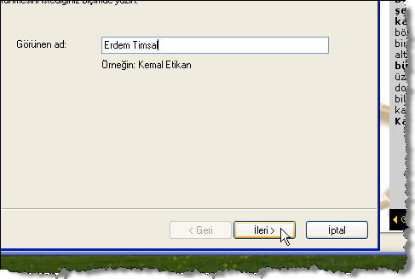  Akif AKBAYIR
5. E-posta adresi alanına, elektronik posta adresinizi yazın.  Örneğin hesap@netplatformu.com  İleri butonuna tıklayın. | 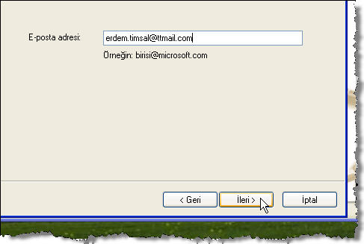  hesap@netplatformu.com
6. Gelen posta sunucum seçenek kutusundan POP3 seçin.  Gelen posta (POP3, ….) sunucusu alanına sizin için tanımlanmış sunucu adreslerini yazın.  Giden posta (SMTP) sunucusu alanına sizin için tanımlanmış sunucu adreslerini yazın.  İleri butonuna tıklayın. | 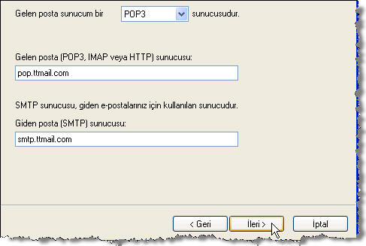
7. Hesap adı alanına mail kimlik bilginizi yazın. Örneğin hesap@netplatformu.com  Parola alanına MAIL parolanızı yazın. Örneğin 123456.  İleri butonuna tıklayın. | 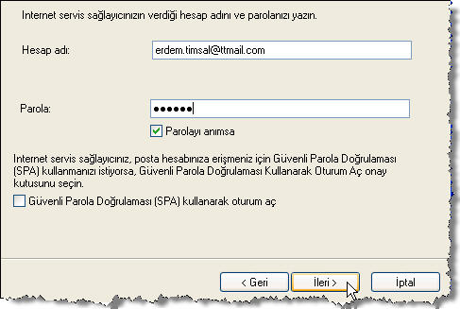
8. Son butonuna tıklayın. | 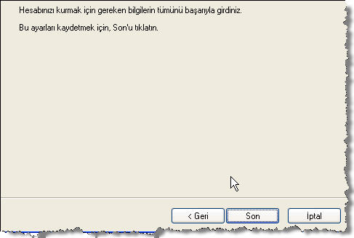
9. Tanımlamış olduğunuz elektronik posta hesabınızı seçin (örneğin mail.netplatformu.com) ve Özellikler butonuna tıklayın. | 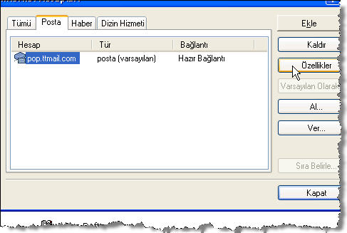
10. Giden Posta Sunucusu bölümündeki Sunucum kimlik doğrulaması gerektiriyor seçeneğinin seçili olduğuna emin olun. | 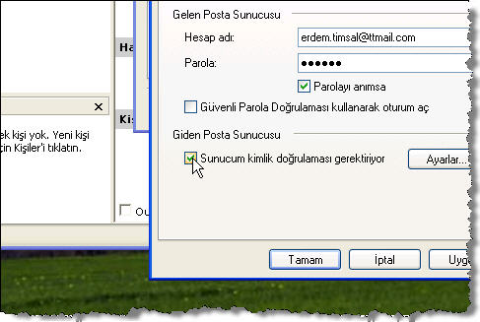
11. Ayarlar Butonunu tıklayın.  Gelişmiş Butonunu tıklayın.  Giden Sunucu(SMTP) alanında 587 olarak güncelleyin. | 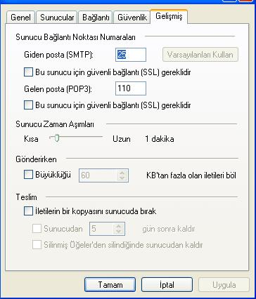  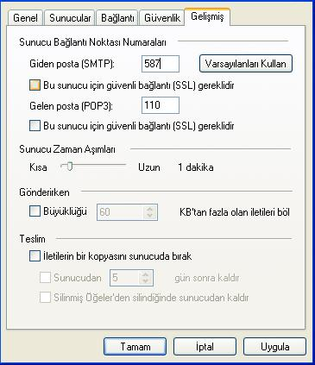
12.
Tamam butonuna tıklayın.

